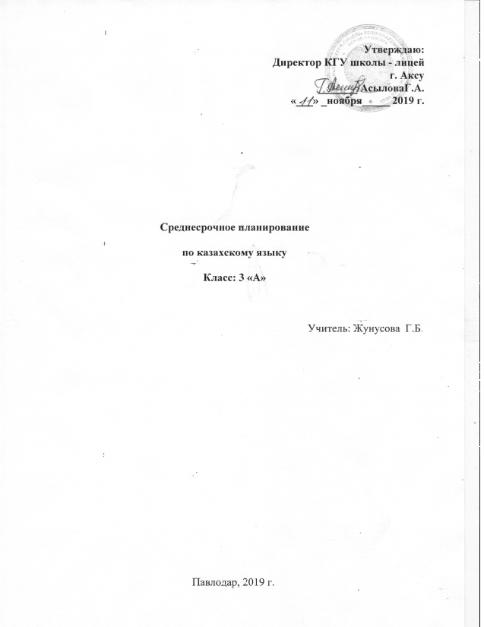

**Среднесрочное планирование**

**Класс – 3**

**Предмет – казахский язык**

**Раздел – «**Время»

**Количество часов в разделе** - 10 часов

|  |  |  |  |  |  |  |
| --- | --- | --- | --- | --- | --- | --- |
| **№** | **Тема, место урока в разделе** | **Цель урока** | **Активные формы, приемы и методы преподавания и обучения** | **Модули**  **(НП, КМ, УВО, ТиО, ЛиУ)** | **Оценивание**  **(ОдО)** | **ИКТ, ресурсы** |
|  | Мой режим дня  (4-ый урок) | Все учащиеся применяют новые слова в составлении текста и постера | **Орг. момент:**  1. Приветствие  2.Игра Веселая зарядка»  3.Объединение в группы в по результатам игры  4.Установление правил работы в группе  5.Распределение ролей  **Вызов:**  Приём «Собери пазл»  **Осмысление:**  1.Стратегия КМ «Ключевые слова»  2.Кумулятивная беседа работа по вопросам.  3Дифференцированные задания (карточки АВС)  5. Формулирование вывода. | НП  КМ  КМ  НП  ТиО, УВО  КМ | 1. Поощрение в виде похвалы  2.Выводы по каждому этапу урока и выполненным заданиям  3. Разработка дескрипторов к заданиям  4. Самомооценивание по ключу.  5. Взаимооценивание в группах по листу оценивания  6.Обратная связь в виде устных комментариев  7**. Рефлексия урока** приём «Лестница успеха » | ИКТ:  Слайд с темой и целью урока.  Ресурсы:  Разрезанные карточки, задания АВС, раздаточный материал,  листы оценивания.  пазлы |
| ЛиУ  (консультациис психологом) |

|  |  |  |  |  |  |  |
| --- | --- | --- | --- | --- | --- | --- |
| **№** | **Тема, место урока в разделе** | **Цель урока** | **Активные формы, приемы и методы преподавания и обучения** | **Модули**  **(НП, КМ, ВО, ТиО, ЛиУ)** | **Оценивание**  **(ОдО)** | **ИКТ, ресурсы** |
| 2. | Свободное время  (5-ый урок) | По прослушанному тексту отвечают на вопросы и по содержанию текста могут составлять вопросы и заполнить таблицу | **Орг. момент:**  1. Приветствие  2.Игра «Время отдыха».  3.Объединение в группы в по выбранному предмету  4.Установление правил работы в группе  5.Распределение ролей  **Вызов:**  Видео.  Прием «ЗХУ»  **Осмысление:**  1. Кумулятивная, исслед. беседы, работа по вопросам  2.Диффер.задания (карточки АВС)  3.Формулирование вывода. | НП  КМ  НП и КМ  ТиО, УВО  КМ | 1. Поощрение в виде похвалы  2.Выводы по каждому этапу урока и выполненным заданиям  3. Разработка  дескрипторов к заданиям  4. Самомооценивание по ключу.  5. Взаимооценивание в группах по ключу  6.Обратная связь в виде устных комментариев  7**. Рефлексия урока** приём «Пять пальцев» | ***ИКТ:***  Слайд с темой и целью урока.ключи к ответам,работа учащихся  *Ресурсы*:  Карточки с номерами для распределения ролей, карточки АВС, раздаточный материал,  реквизиты для игр. |
| ЛиУ  (консультации с руководителемМО) |

|  |  |  |  |  |  |  |
| --- | --- | --- | --- | --- | --- | --- |
| **№** | **Тема, место урока в разделе** | **Цель урока** | **Активные формы, приемы и методы преподавания и обучения** | **Модули**  **(НП, КМ, ВО, ТиО, ЛиУ)** | **Оценивание**  **(ОдО)** | **ИКТ, ресурсы** |
| 3 | Четыре времени года  (3-ый урок) | .  Все учащиеся по прослушанному тексту отвечают на вопросы и распределяют иллюстрации в соответствии с текстом | **Орг. момент:**  1.Игра «Времена года».  Объединение в группы.  Установление правил работы в группе  Распределение ролей в группе по желанию и по способностям  **Вызов:**  Проблемное задание  **Осмысление:**  **Задание №1.**  Кумулятивная и исслед. беседы  **Задание №2**  Стратегия КМ «Ромашка Блума»  **Задание** **3**  5.Диффер.задания (карточки АВС)  Формулирование выводов после заданий | НП  КМ  НП  КМ  ТиО, УВО  ,КМ | 1. Поощрение в виде похвалы  2.Выводы по каждому этапу урока и выполненным заданиям  3. Разработка дескрипторов к заданиям  4. Самомооценивание по ключу.  5. Взаимооценивание в группах по стратегии «Две звезды и одно пожелание»  6.Обратная связь от учителя по результатам оценивания учащимися в виде устных комментариев ,  7 Вопросы контроля знаний  8**. Рефлексия урока** приём «Дерево успеха» | слайд с темой.  Ресурсы:  Карточки с номерами для распределения ролей, карточки АВС, раздаточный материал,  Ключи ответов, ватман, фломастер. |
| ЛиУ(консультация с учителем географии) |

|  |  |  |  |  |  |  |
| --- | --- | --- | --- | --- | --- | --- |
|  | **Тема, место урока в разделе** | **Цель урока** | **Активные формы, приемы и методы преподавания и обучения** | **Модули**  **(НП, КМ, ВО, ТиО, ЛиУ** | **Оценивание**  **(ОдО)** | **ИКТ, ресурсы** |
| 4 | Зимние месяца  (7-ый урок) | Все учащиеся по содержанию текста отвечают на вопросы. Составляют конкретные вопросы.  По изученной теме составляют диалог развивают навыки работы в группе | **Орг. момент:**  1.Игра «Снежный ком».  Объединение в группы по картинкам с изображением зимних игр.  Установление правил работы в группе  Распределение ролей  **Вызов:**  2.Исследовательский вопрос  **Осмысление:**  3. Стратегия ДО «Горячий стул»  4.Стратегия КМ «Инсерт».  5.Диффер.задания (карточки АВС)  5. Формулирование вывода. | НП  КМ  НП  КМ  ТиО,УВОКМ | 1. Поощрение в виде смайликов  2.Выводы по каждому этапу урока и выполненным заданиям  3. Разработка дескрипторов к заданиям  4. Самооценивание приему «Незаконченное предложение»  5. Взаимооценивание по приему «Сендвич»  6.Обратная связь от учителя  7**. Рефлексия урока** приём «Светофор» | **ИКТ** видео слайд с темой.  Ресурсы:  Карточки с номерами для распределения ролей, карточки АВС, раздаточный материал,  медальки,тесты,аудиоматериалы. |
| ЛиУ  (профес. беседа учителем ЛУПС) |